**ĐỀ THAM KHẢO HKI**

**TOÁN 9**

**Bài 1:** Thực hiện phép tính

 

**Bài 2**:

Cho đường thẳng (d1): y= 2x - 1 và đường thẳng (d2): y= ­­x + 1

a) Vẽ (d1) và (d2) trên cùng mặt phẳng tọa độ Oxy

b) Tìm tọa độ giao điểm A của (d1) và (d2) bằng phép toán **Bài 3**: Rút gọn biểu thức sau

 

**Bài 4:**

Nhân ngày “Black Friday” (24/11/2017). Một cửa hàng điện tử thực hiện giảm giá 50% trên một tivi trong lô hàng gồm 40 cái tivi với giá bán lẻ ban đầu là 6.500.000đ/cái. Đến trưa cùng ngày đã bán được 20 cái khi đó cửa hàng quyết định giảm thêm 10% nữa trên giá đang bán cho mỗi tivi thì bán được hết lô hàng. Biết rằng giá vốn là 3.050.000đ/một tivi. Hỏi cửa hàng đó lời hay lỗ khi bán hết lô hàng tivi.

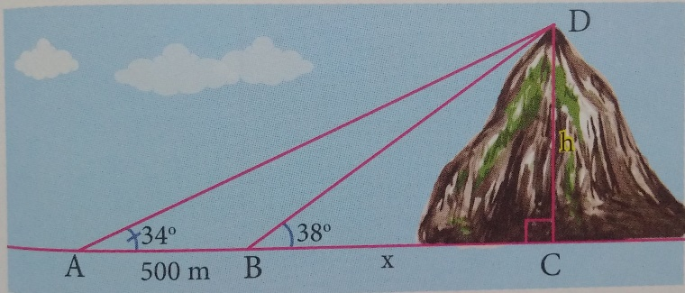**Bài 5:**

Tính chiều cao của một ngọn núi (làm tròn đến mét), biết tại hai điểm A, B cách nhau 500m, người ta nhìn thấy đỉnh núi với góc nâng lần lượt là 34o và 38o.

**Bài 6:**

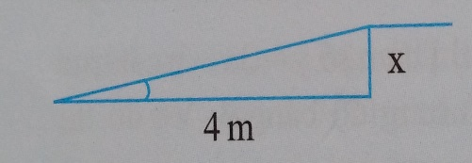 Hiện nay tại nước Mỹ quy định cầu thang cho người khuyết tật dùng xe lăn có hệ số góc không quá . Để phù hợp với tiêu chuẩn ấy thì chiều cao của cầu thang tối đa là bao nhiêu khi biết đáy cầu thang có độ dài là 4m ?

**Bài 7:**

Cho nửa đường tròn (O), đường kính AB. Vẽ các tiếp tuyến Ax, By. Từ một điểm M trên nửa đường tròn vẽ tiếp tuyến với (O) cắt Ax, By lần lượt tại D, C.

a) Chứng minh: CD = AD + BC và góc COD = 90o

b) Gọi N là giao điểm của AC và BD. Chứng minh MN vuông góc với AB.